TRAVELBOX PERU
Plataforma de Almacenamiento de Equipaje para Turistas

Diagramas de Casos de Uso
Diagramas de Estado y Flujo
Diagrama de Arquitectura
Datos de Prueba Reales

API Base URL: https://api.inkavoy.pe
Versión 1.0 — Abril 2026

Tabla de Contenido
- 1. Diagrama de Casos de Uso — Turista
- 2. Diagrama de Casos de Uso — Operador de Almacén
- 3. Diagrama de Casos de Uso — Administrador
- 4. Diagrama de Estados — Ciclo de Vida de Reserva
- 5. Diagrama de Flujo — Proceso de Pago Completo
- 6. Diagrama de Flujo — Operación QR Handoff
- 7. Diagrama de Arquitectura — Capas del Sistema
- 8. Datos de Prueba — Usuarios
- 9. Datos de Prueba — Almacenes
- 10. Datos de Prueba — Flujos Completos (E2E con cURL)
- 11. Datos de Prueba — Tarjetas Izipay Sandbox

1. Diagrama de Casos de Uso — Turista
Actor principal: Turista / Viajero (usuario registrado con rol USER)

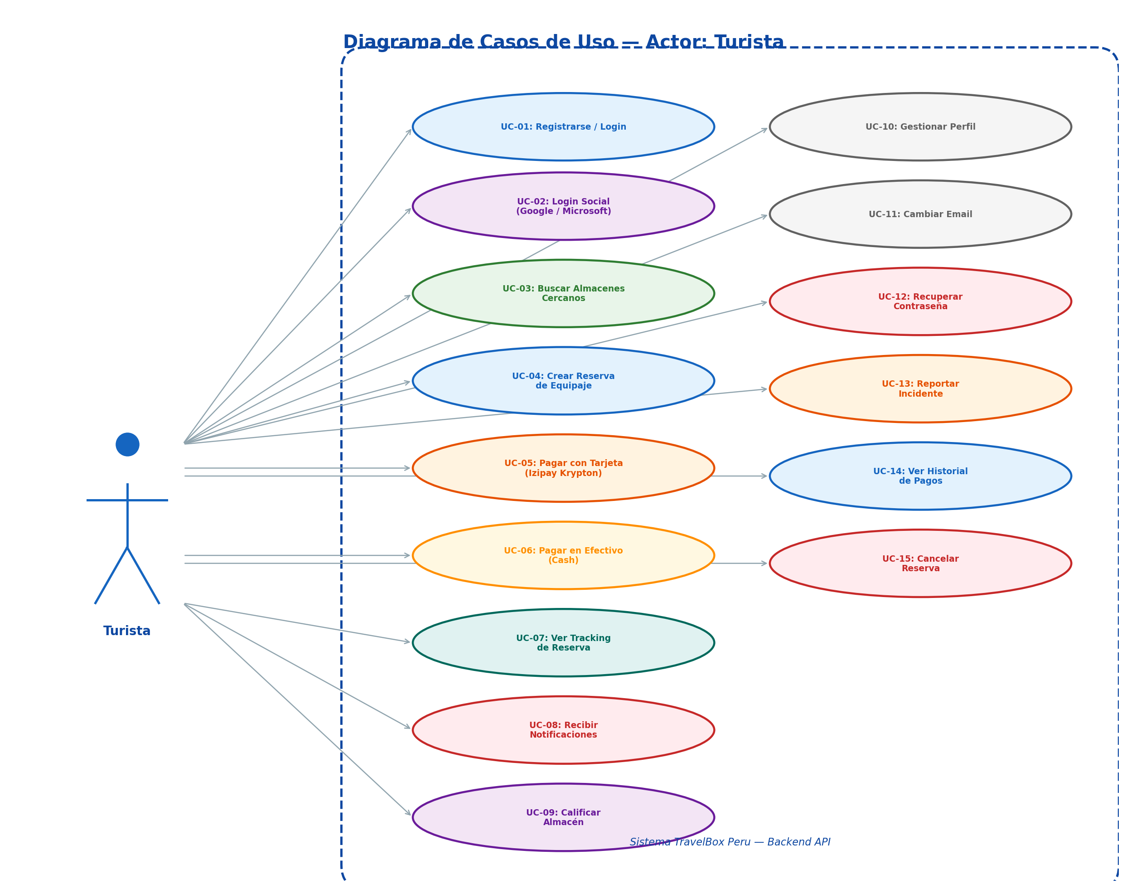

Detalle de Casos de Uso — Turista
Código | UC-01
Caso de Uso | Registrarse / Login
Endpoints | POST /api/v1/auth/register  POST /api/v1/auth/login
Descripción | El turista crea una cuenta con email+contraseña o inicia sesión. Se envía email de verificación.

Código | UC-02
Caso de Uso | Login Social
Endpoints | GET /api/v1/auth/oauth/{provider}/start  GET /api/v1/auth/oauth/{provider}/callback
Descripción | Login via Google o Microsoft (Entra ID). Redirige al provider y callback registra/autentica.

Código | UC-03
Caso de Uso | Buscar Almacenes Cercanos
Endpoints | GET /api/v1/warehouses/search  GET /api/v1/warehouses/nearby  GET /api/v1/geo/warehouses/nearby
Descripción | Busca almacenes por ubicación GPS, ciudad, zona. Incluye precio, capacidad y ratings.

Código | UC-04
Caso de Uso | Crear Reserva
Endpoints | POST /api/v1/reservations
Descripción | Crea reserva indicando almacén, fechas check-in/out y cantidad de maletas. Estado inicial: DRAFT -> PENDING_PAYMENT.

Código | UC-05
Caso de Uso | Pagar con Tarjeta (Izipay)
Endpoints | POST /api/v1/payments/intents  → formToken + publicKey
Descripción | Crea Payment Intent, backend llama a Izipay CreatePayment, devuelve formToken para SDK Krypton.

Código | UC-06
Caso de Uso | Pagar en Efectivo
Endpoints | POST /api/v1/payments/intents  (paymentMethod=cash)
Descripción | Crea intent de pago en efectivo. Operador del almacén recibe notificación para aprobar.

Código | UC-07
Caso de Uso | Ver Tracking de Reserva
Endpoints | GET /api/v1/reservations/{id}/tracking
Descripción | Consulta estado actual de la reserva con timeline completo de transiciones.

Código | UC-08
Caso de Uso | Recibir Notificaciones
Endpoints | GET /api/v1/notifications/my  GET /api/v1/notifications/events (SSE)
Descripción | Recibe notificaciones push via SSE (Server-Sent Events) y consulta historial.

Código | UC-09
Caso de Uso | Calificar Almacén
Endpoints | POST /api/v1/ratings
Descripción | Después de completar reserva, califica el servicio con estrellas y comentario.

Código | UC-10
Caso de Uso | Gestionar Perfil
Endpoints | GET /api/v1/profile/me  PATCH /api/v1/profile/me
Descripción | Ver y actualizar datos personales, subir foto de perfil.

Código | UC-11
Caso de Uso | Cambiar Email
Endpoints | POST /api/v1/auth/email-change/initiate  POST /api/v1/auth/email-change/verify
Descripción | Solicita cambio de email con verificación por código enviado al nuevo email.

Código | UC-12
Caso de Uso | Recuperar Contraseña
Endpoints | POST /api/v1/auth/password-reset/request  POST /api/v1/auth/password-reset/confirm
Descripción | Flujo de reset password por email con token de un solo uso.

Código | UC-13
Caso de Uso | Reportar Incidente
Endpoints | POST /api/v1/incidents  POST /api/v1/incidents/{id}/messages
Descripción | Reporta problema con equipaje. Chat de mensajes entre turista y soporte.

Código | UC-14
Caso de Uso | Ver Historial de Pagos
Endpoints | GET /api/v1/payments/history
Descripción | Consulta todos los pagos realizados con estado, método y fecha.

Código | UC-15
Caso de Uso | Cancelar Reserva
Endpoints | PATCH /api/v1/reservations/{id}/cancel
Descripción | Cancela reserva si el estado lo permite (DRAFT, PENDING_PAYMENT, CONFIRMED).

2. Diagrama de Casos de Uso — Operador de Almacén
Actor: Operador de Almacén (rol OPERATOR) — Personal que recibe, almacena y entrega equipaje.

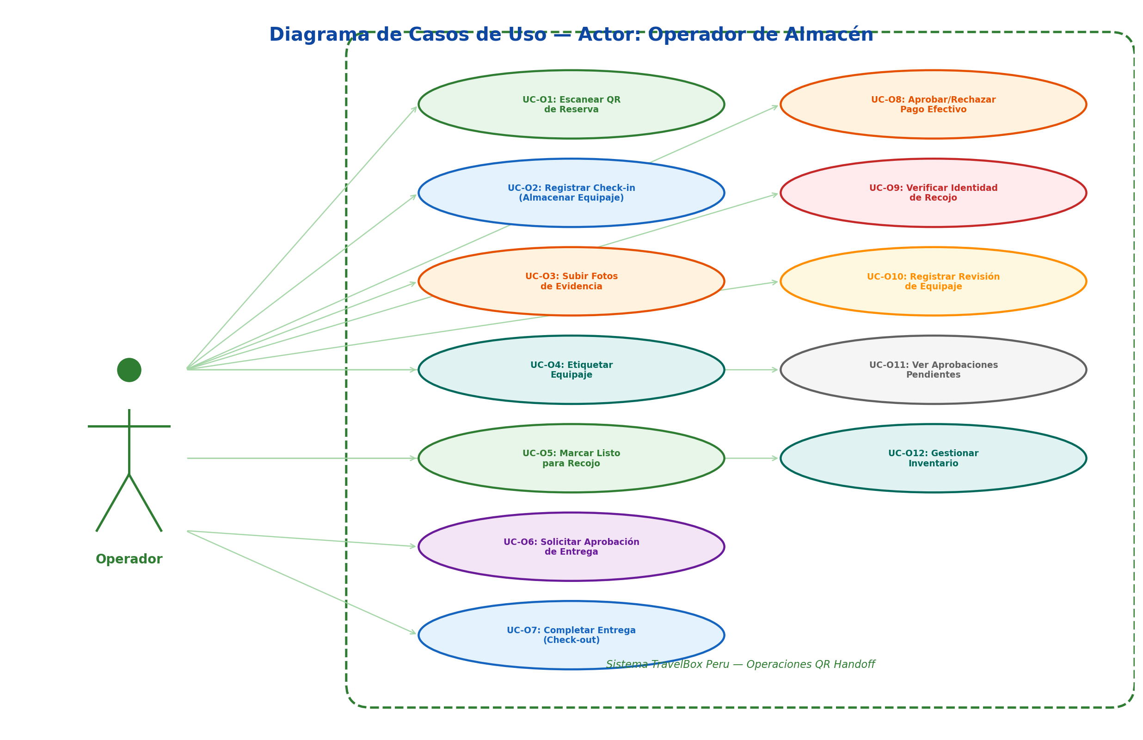

Detalle de Casos de Uso — Operador
Código | UC-O1
Caso de Uso | Escanear QR de Reserva
Endpoints | POST /api/v1/ops/qr-handoff/scan
Descripción | Escanea código QR de la reserva del turista. Valida que la reserva esté en estado correcto.

Código | UC-O2
Caso de Uso | Registrar Check-in
Endpoints | POST .../store-with-photos
Descripción | Registra el almacenamiento del equipaje con fotos de evidencia. Estado → STORED.

Código | UC-O3
Caso de Uso | Subir Fotos de Evidencia
Endpoints | POST /api/v1/inventory/evidences/upload
Descripción | Sube fotos del equipaje a Azure Blob Storage como evidencia.

Código | UC-O4
Caso de Uso | Etiquetar Equipaje
Endpoints | POST .../tag
Descripción | Asigna etiqueta/tag físico al equipaje almacenado.

Código | UC-O5
Caso de Uso | Marcar Listo para Recojo
Endpoints | POST .../ready-for-pickup
Descripción | Marca la reserva como lista. Estado → READY_FOR_PICKUP. Notifica al turista.

Código | UC-O6
Caso de Uso | Solicitar Aprobación de Entrega
Endpoints | POST .../request-approval
Descripción | Solicita a un supervisor la aprobación para entregar el equipaje.

Código | UC-O7
Caso de Uso | Completar Entrega (Check-out)
Endpoints | POST .../delivery/complete
Descripción | Confirma la entrega del equipaje al turista. Estado → COMPLETED.

Código | UC-O8
Caso de Uso | Aprobar/Rechazar Pago Efectivo
Endpoints | POST /payments/cash/{id}/approve  POST /payments/cash/{id}/reject
Descripción | Confirma o rechaza que el turista pagó en efectivo en la caja del almacén.

Código | UC-O9
Caso de Uso | Verificar Identidad de Recojo
Endpoints | PATCH .../delivery/identity
Descripción | Verifica la identidad del turista o tercero autorizado al momento de la entrega.

Código | UC-O10
Caso de Uso | Registrar Revisión de Equipaje
Endpoints | PATCH .../delivery/luggage
Descripción | Registra el estado del equipaje antes de la entrega (fotos, observaciones).

Código | UC-O11
Caso de Uso | Ver Aprobaciones Pendientes
Endpoints | GET /api/v1/ops/qr-handoff/approvals
Descripción | Lista todas las solicitudes de aprobación pendientes para su almacén.

Código | UC-O12
Caso de Uso | Gestionar Inventario
Endpoints | POST /api/v1/inventory/checkin  POST /api/v1/inventory/checkout
Descripción | Registra entradas y salidas de equipaje del inventario del almacén.

3. Diagrama de Casos de Uso — Administrador
Actor: Administrador del Sistema (rol ADMIN) — Gestión total de la plataforma.

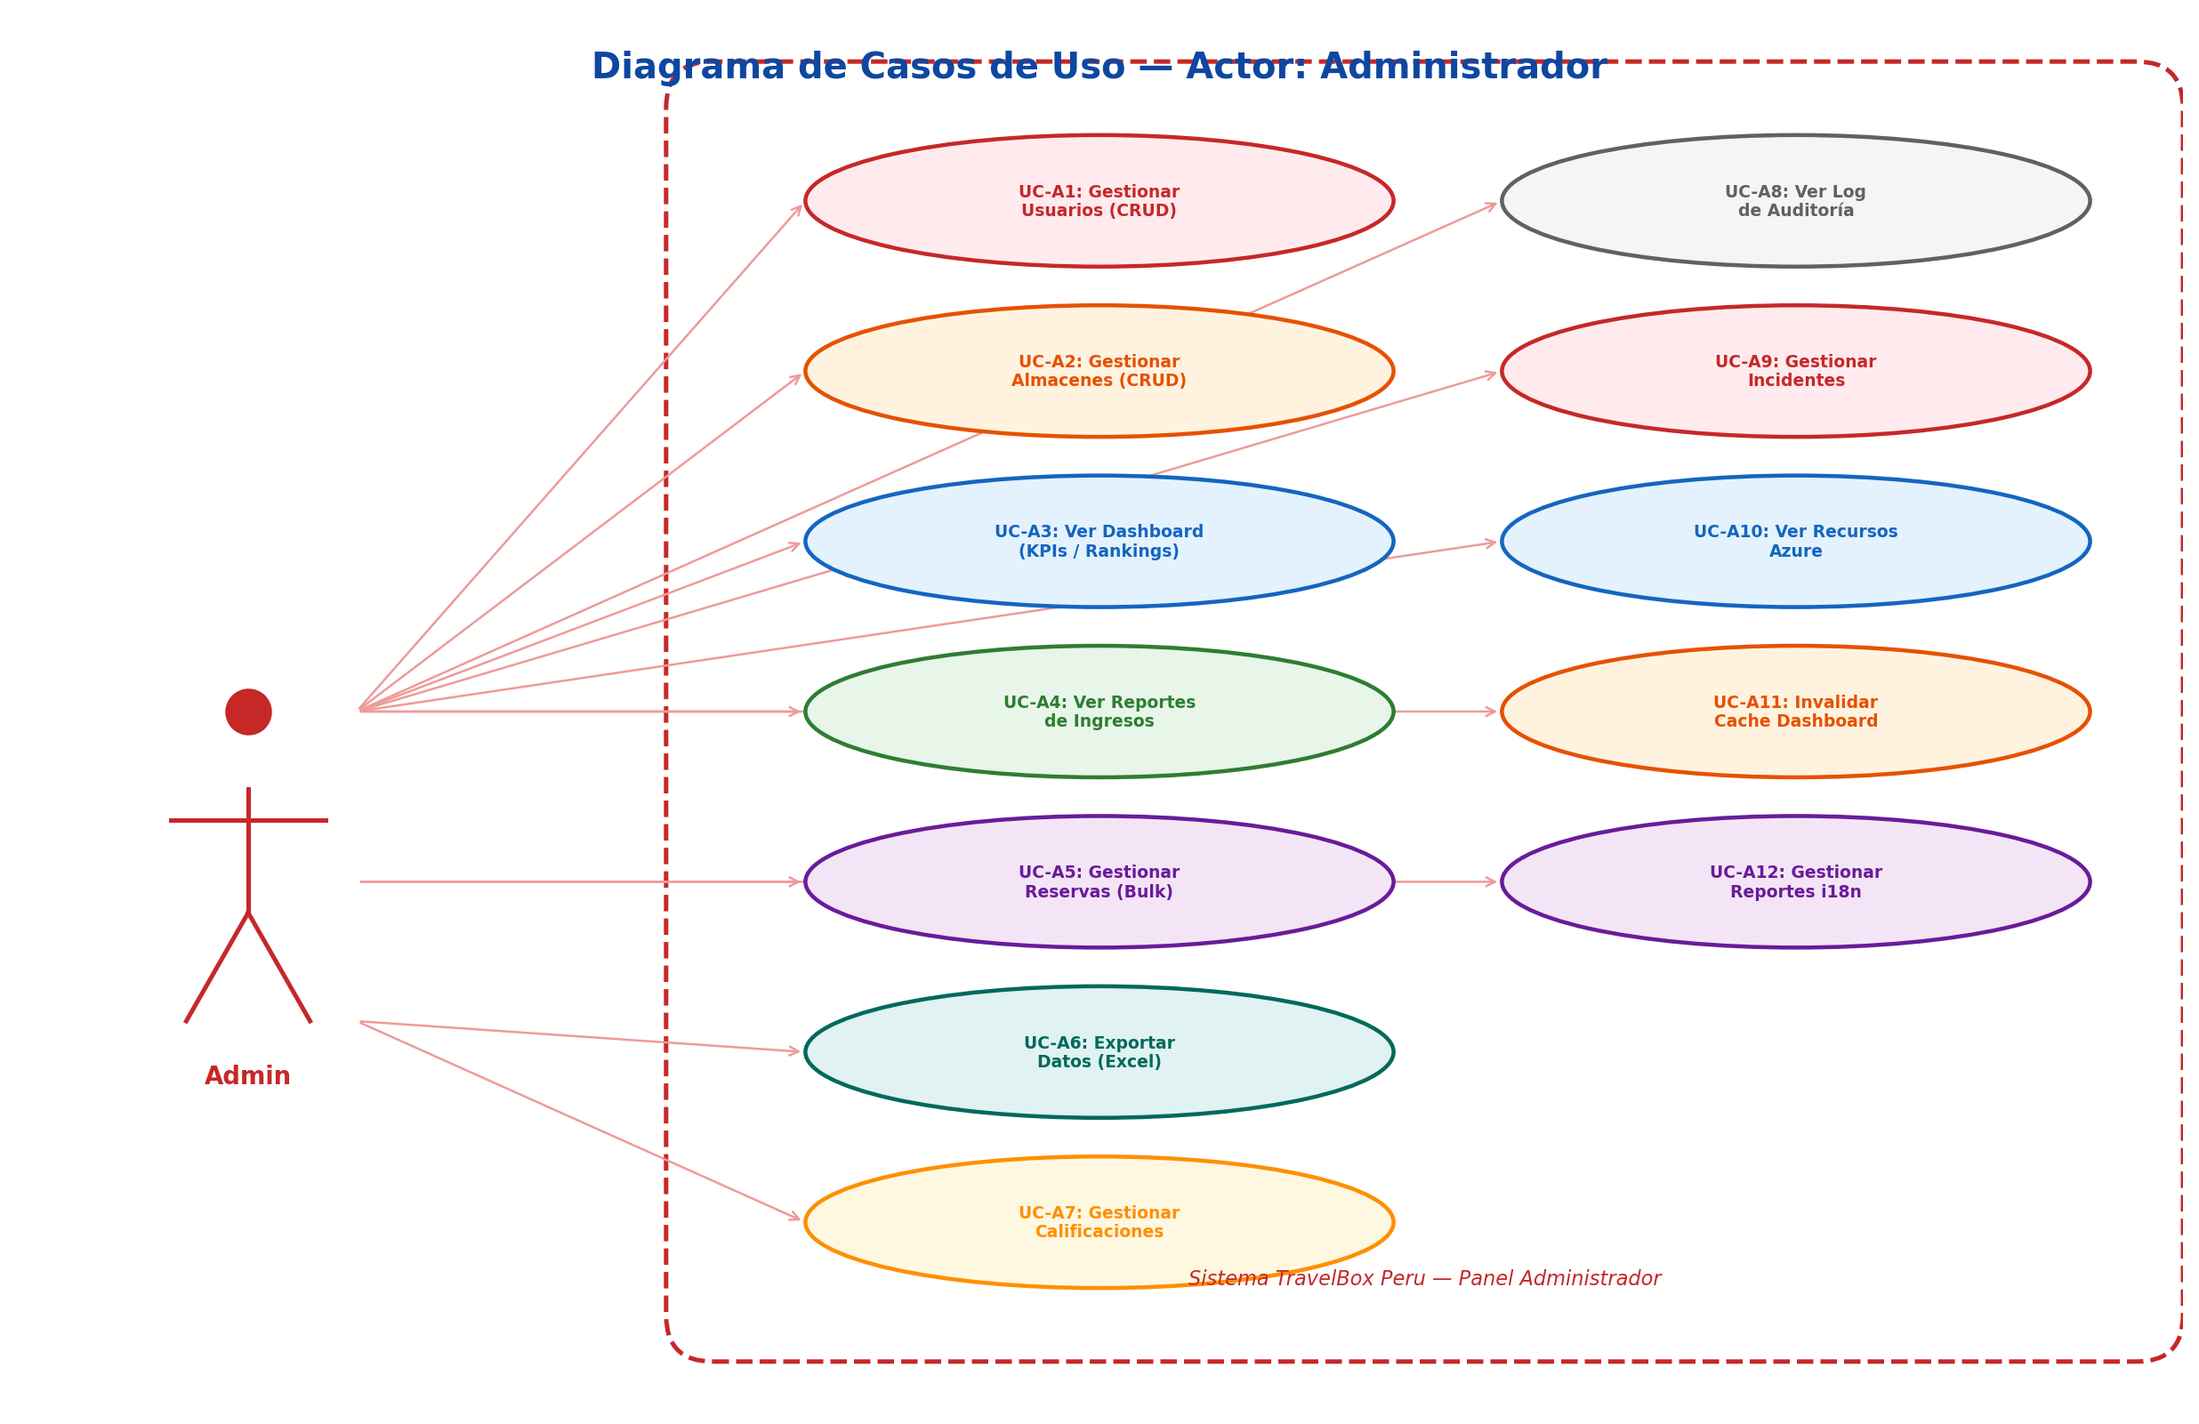

Detalle de Casos de Uso — Administrador
Código | UC-A1
Caso de Uso | Gestionar Usuarios (CRUD)
Endpoints | GET/POST/PUT/DELETE /api/v1/admin/users
Descripción | CRUD completo de usuarios. Cambiar roles, activar/desactivar, reset password, bulk operations.

Código | UC-A2
Caso de Uso | Gestionar Almacenes (CRUD)
Endpoints | GET/POST/PUT/DELETE /api/v1/admin/warehouses
Descripción | CRUD de almacenes. Subir fotos, editar precios, capacidad, ubicación GPS.

Código | UC-A3
Caso de Uso | Ver Dashboard (KPIs)
Endpoints | GET /api/v1/admin/dashboard
Descripción | Resumen ejecutivo: reservas activas, ingresos, top operadores, tendencias.

Código | UC-A4
Caso de Uso | Ver Reportes de Ingresos
Endpoints | GET /api/v1/admin/reports/revenue
Descripción | Reporte de ingresos por período, almacén y método de pago.

Código | UC-A5
Caso de Uso | Gestionar Reservas (Bulk)
Endpoints | PATCH /api/v1/admin/reservations/bulk/status
Descripción | Operaciones masivas sobre reservas: cambiar estado, cancelar lotes.

Código | UC-A6
Caso de Uso | Exportar Datos (Excel)
Endpoints | GET /api/v1/admin/users/export  GET /api/v1/admin/reservations/export
Descripción | Exporta usuarios y reservas en formato Excel (.xlsx).

Código | UC-A7
Caso de Uso | Gestionar Calificaciones
Endpoints | GET/PATCH/DELETE /api/v1/admin/reports/ratings
Descripción | Moderar reviews: ocultar, editar, eliminar calificaciones inapropiadas.

Código | UC-A8
Caso de Uso | Ver Log de Auditoría
Endpoints | GET /api/v1/admin/system/audit-log
Descripción | Consulta bitácora de acciones administrativas realizadas.

Código | UC-A9
Caso de Uso | Gestionar Incidentes
Endpoints | GET /api/v1/incidents/page  PATCH /api/v1/incidents/{id}/resolve
Descripción | Ver y resolver incidentes reportados por turistas.

Código | UC-A10
Caso de Uso | Ver Recursos Azure
Endpoints | GET /api/v1/admin/system/azure-resources
Descripción | Consulta estado de recursos Azure: DB, storage, app service.

Código | UC-A11
Caso de Uso | Invalidar Cache Dashboard
Endpoints | POST /api/v1/admin/dashboard/invalidate-cache
Descripción | Fuerza recálculo del dashboard (útil después de correcciones manuales).

Código | UC-A12
Caso de Uso | Gestionar Reportes i18n
Endpoints | GET/POST/DELETE /api/v1/admin/i18n-report
Descripción | Ver, crear y limpiar reportes de errores de traducción/internacionalización.

4. Diagrama de Estados — Ciclo de Vida de una Reserva
Máquina de estados definida en: ReservationStatus.java — Todas las transiciones están validadas por el backend.

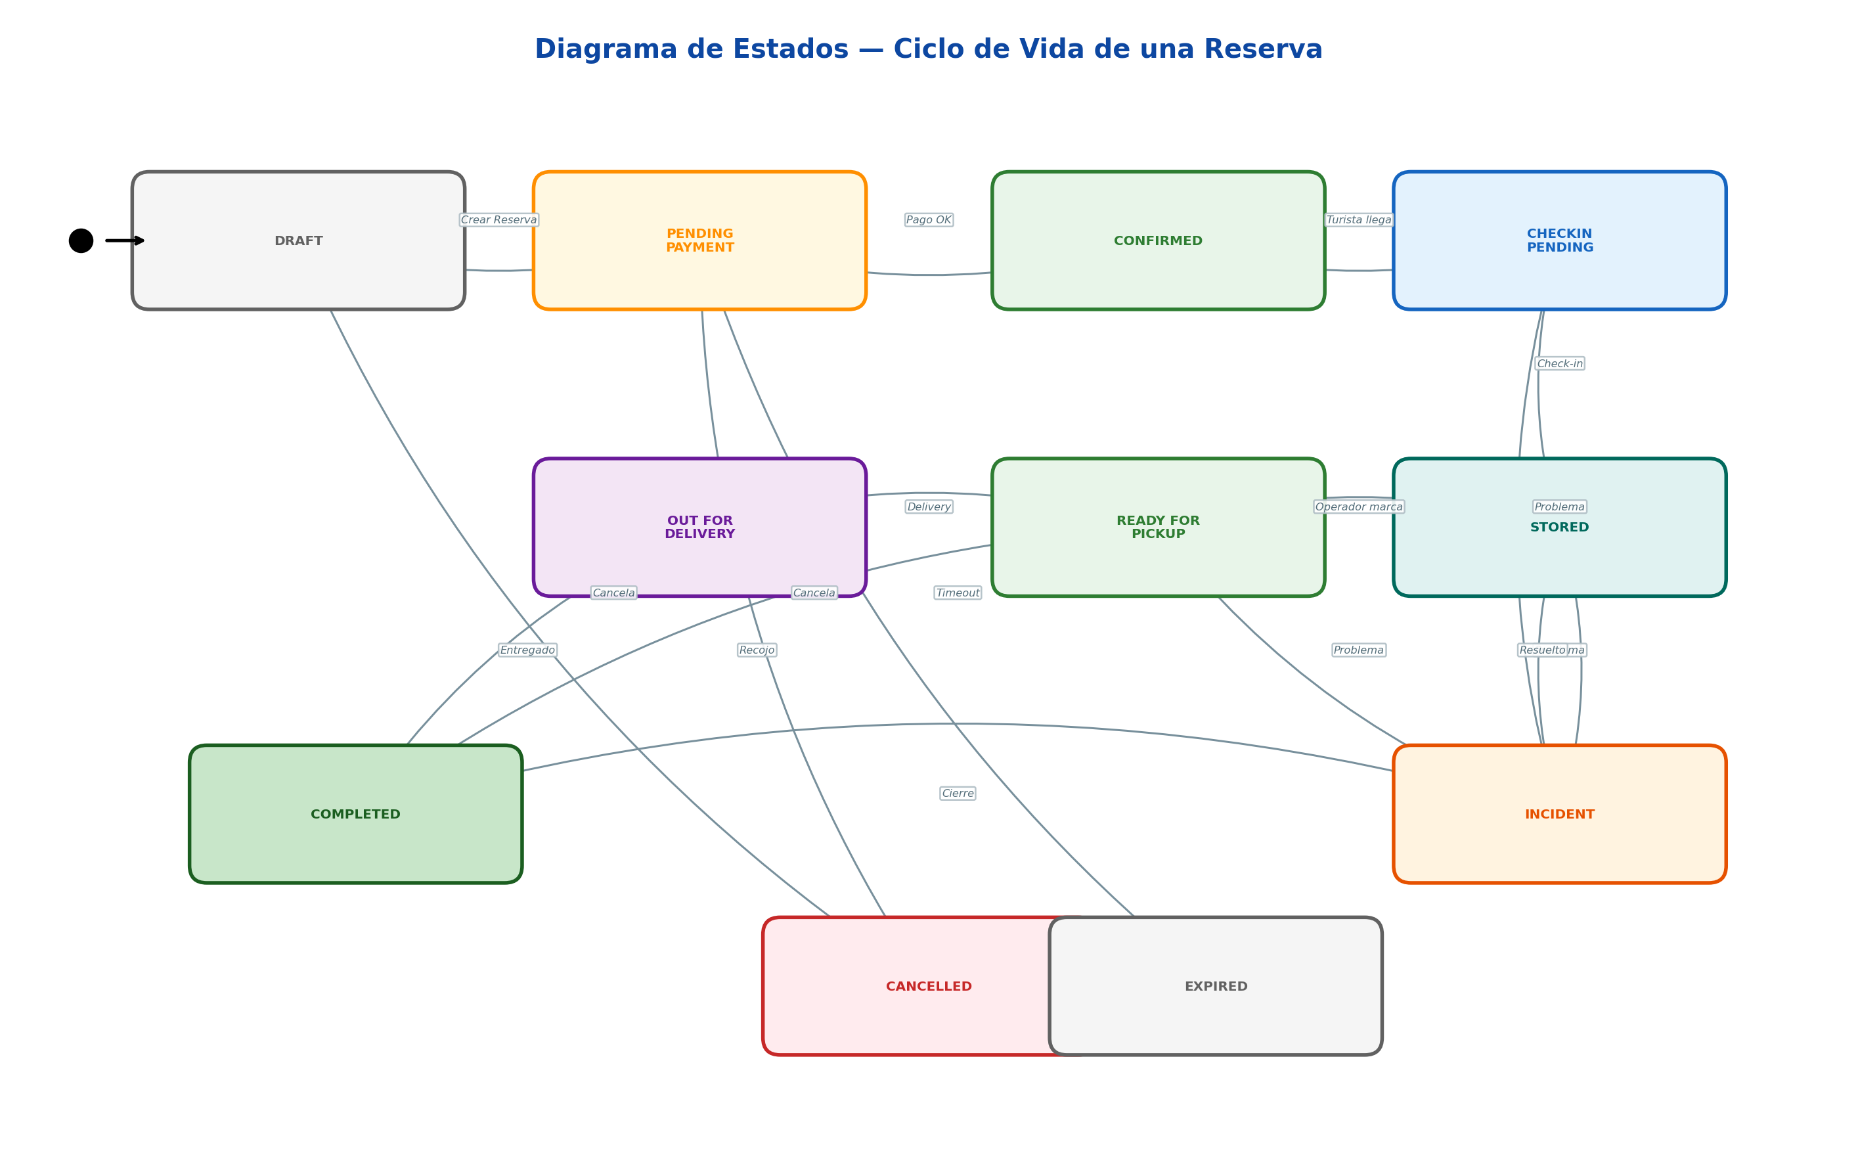

Tabla de Transiciones de Estado
Estado Origen | Estado Destino | Disparador
DRAFT | PENDING_PAYMENT | Turista envía reserva
DRAFT | CANCELLED | Turista cancela borrador
PENDING_PAYMENT | CONFIRMED | Pago aprobado (tarjeta/efectivo/mock)
PENDING_PAYMENT | CANCELLED | Turista cancela
PENDING_PAYMENT | EXPIRED | Timeout sin pago
CONFIRMED | CHECKIN_PENDING | Turista llega al almacén
CONFIRMED | CANCELLED | Cancela antes de check-in
CHECKIN_PENDING | STORED | Operador almacena equipaje
CHECKIN_PENDING | INCIDENT | Problema detectado
CHECKIN_PENDING | CANCELLED | Cancela en check-in
STORED | READY_FOR_PICKUP | Operador marca listo
STORED | OUT_FOR_DELIVERY | Inicia delivery
STORED | INCIDENT | Problema con equipaje
READY_FOR_PICKUP | COMPLETED | Turista recoge equipaje
READY_FOR_PICKUP | OUT_FOR_DELIVERY | Cambio a delivery
READY_FOR_PICKUP | INCIDENT | Problema en entrega
OUT_FOR_DELIVERY | COMPLETED | Entrega exitosa
OUT_FOR_DELIVERY | INCIDENT | Problema en delivery
INCIDENT | STORED | Resuelto, vuelve a almacén
INCIDENT | READY_FOR_PICKUP | Resuelto, listo para recojo
INCIDENT | COMPLETED | Cierre administrativo
INCIDENT | CANCELLED | Cancelación por incidente

5. Diagrama de Flujo — Proceso de Pago Completo
Tres caminos de pago: Tarjeta (Izipay Krypton SDK), Efectivo (aprobación por operador), y Mock (pruebas).

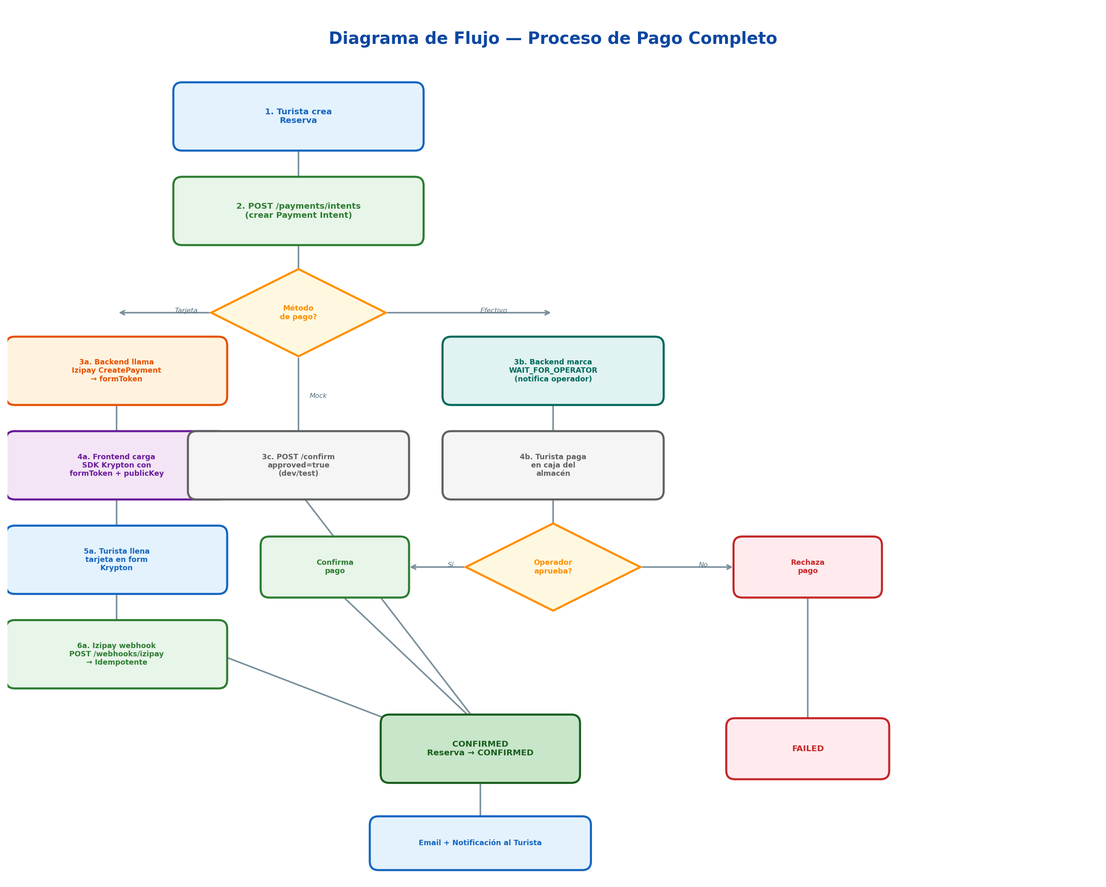

6. Diagrama de Flujo — Operación QR Handoff
Flujo completo desde que el turista llega con su QR hasta la entrega final del equipaje.

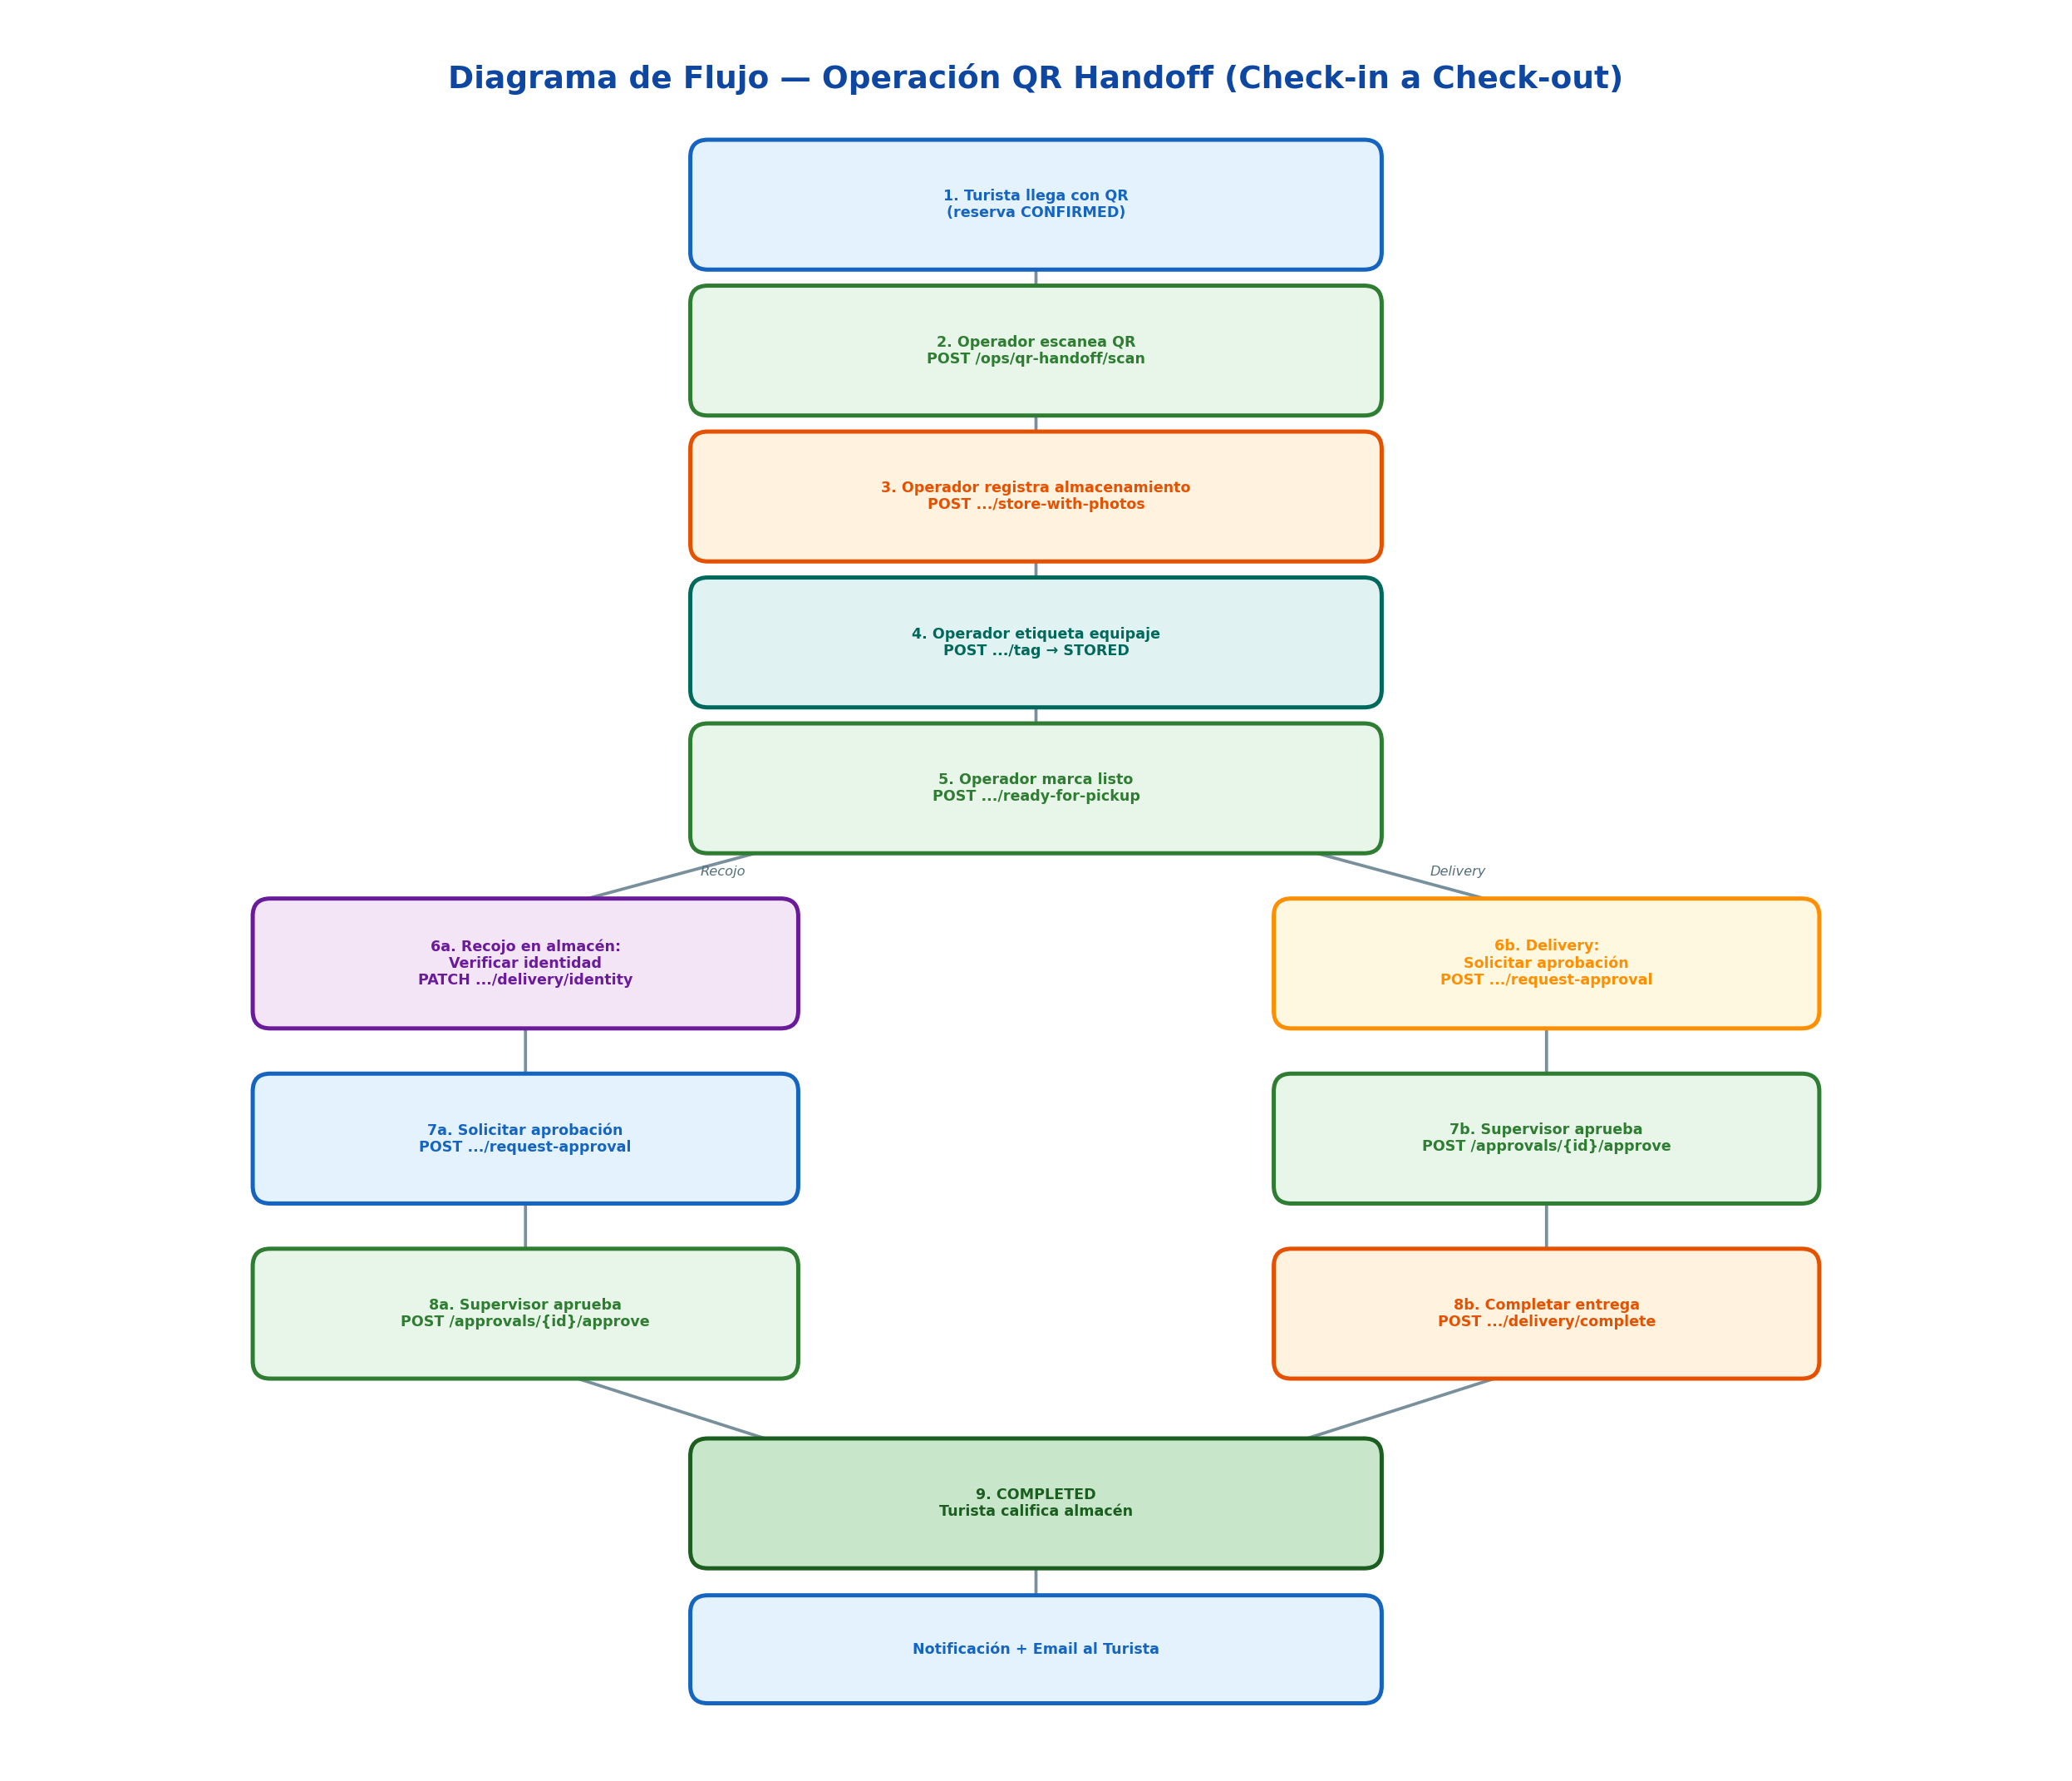

7. Diagrama de Arquitectura — Capas del Sistema
Arquitectura Hexagonal (Clean Architecture) con Spring Boot 3.5 / Java 21.

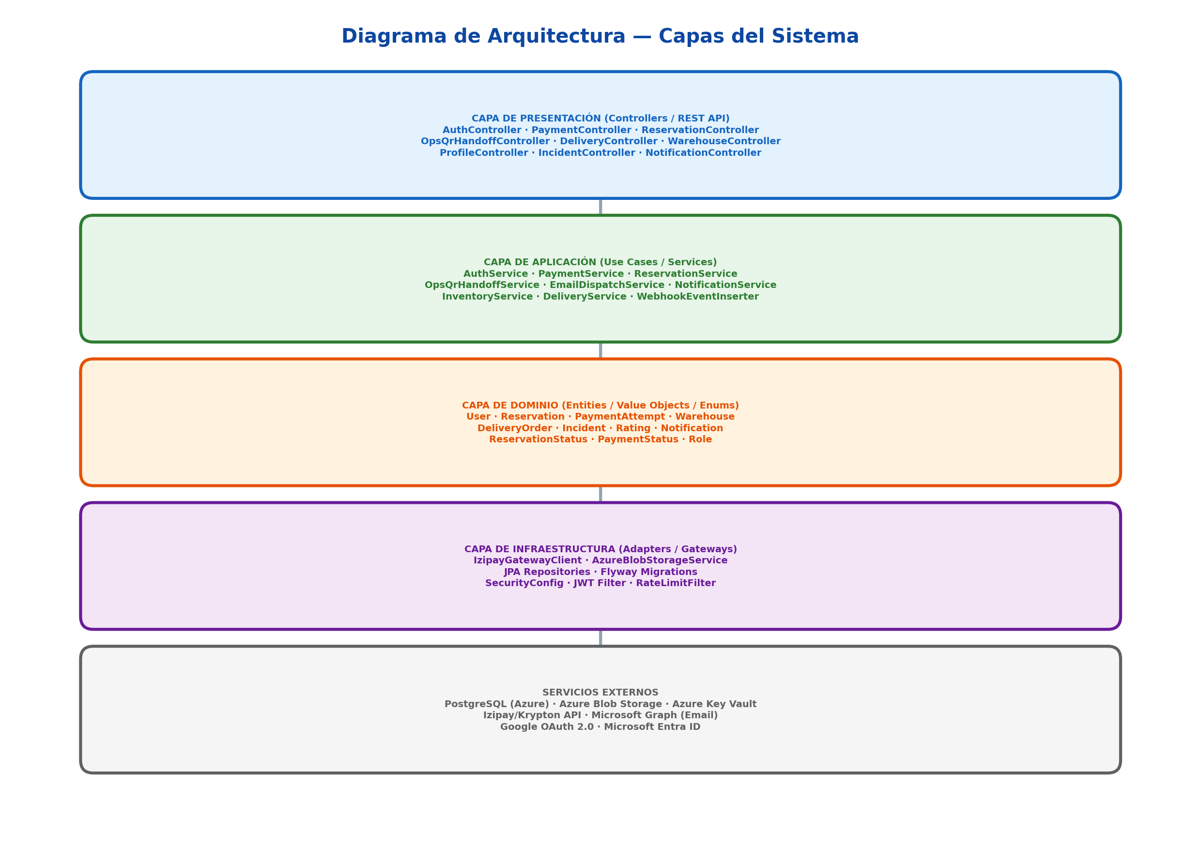

8. Datos de Prueba — Usuarios
Usuarios pre-cargados en el entorno de producción/sandbox. Usar estos datos contra: https://api.inkavoy.pe

Email | Contraseña | Rol | Descripción
admin@travelbox.pe | Admin123! | ADMIN | Administrador del sistema
operator@travelbox.pe | Operator123! | OPERATOR | Operador de almacén
turista1@gmail.com | Tourist123! | USER | Turista de prueba 1
turista2@gmail.com | Tourist123! | USER | Turista de prueba 2
supervisor@travelbox.pe | Super123! | CITY_SUPERVISOR | Supervisor de zona

────────────────────────────────────────────────────────────────────────────────

9. Datos de Prueba — Almacenes
Nombre | Ciudad | Zona | Latitud | Longitud | Precio | Capacidad
Almacén Centro Lima | Lima | Cercado de Lima | -12.0464 | -77.0428 | S/. 15.00 /día | 50 maletas
Almacén Miraflores | Lima | Miraflores | -12.1191 | -77.0300 | S/. 20.00 /día | 30 maletas
Almacén Cusco Plaza | Cusco | Centro Histórico | -13.5170 | -71.9785 | S/. 12.00 /día | 40 maletas
Almacén Arequipa | Arequipa | Centro | -16.3989 | -71.5370 | S/. 10.00 /día | 25 maletas
Almacén Aeropuerto Jorge Chávez | Lima | Callao | -12.0219 | -77.1143 | S/. 25.00 /día | 100 maletas

10. Datos de Prueba — Flujos Completos (E2E)
Todos los comandos usan la URL base: https://api.inkavoy.pe

Flujo A: Registro + Reserva + Pago con Tarjeta (Izipay)
Paso 1: Registrar cuenta
POST /api/v1/auth/register
Content-Type: application/json
{
"email": "turista.test@gmail.com",
"password": "MiPassword123!",
"firstName": "Carlos",
"lastName": "Méndez",
"phone": "+51999888777"
}

Paso 2: Login
POST /api/v1/auth/login
Content-Type: application/json
{
"email": "turista.test@gmail.com",
"password": "MiPassword123!"
}
→ Respuesta: { "accessToken": "eyJhbG...", "refreshToken": "..." }

Paso 3: Buscar almacenes cercanos
GET /api/v1/warehouses/nearby?lat=-12.0464&lon=-77.0428&radiusKm=5
Authorization: Bearer {accessToken}

Paso 4: Crear reserva
POST /api/v1/reservations
Authorization: Bearer {accessToken}
Content-Type: application/json
{
"warehouseId": 1,
"baggageCount": 2,
"checkInDate": "2026-04-05T10:00:00",
"checkOutDate": "2026-04-07T18:00:00",
"notes": "2 maletas grandes"
}
→ Respuesta: { "id": 42, "status": "PENDING_PAYMENT", ... }

Paso 5: Crear Payment Intent (tarjeta)
POST /api/v1/payments/intents
Authorization: Bearer {accessToken}
Content-Type: application/json
{
"reservationId": 42,
"paymentMethod": "card"
}
→ Respuesta incluye nextAction:
"authorization": "<formToken>",
"keyRSA": "23662223:testpublickey...",
"scriptUrl": "https://static.micuentaweb.pe/...kr-payment-form.min.js"

Paso 6: En el frontend cargar SDK Krypton
El frontend inyecta el script de nextAction.scriptUrl,
configura kr-public-key con nextAction.keyRSA,
y pasa kr-form-token con nextAction.authorization.
Tarjeta de prueba: 4970 1000 0000 0055
CVV: 123 | Vencimiento: cualquier fecha futura

Paso 7: Webhook automático de Izipay
Izipay llama automáticamente:
POST /api/v1/payments/webhooks/izipay
→ Backend actualiza PaymentAttempt.status = CONFIRMED
→ Reservation.status = CONFIRMED
→ Email + notificación al turista

────────────────────────────────────────────────────────────────────────────────

Flujo B: Pago en Efectivo
Paso 1-4: Igual que Flujo A (registro, login, buscar, crear reserva)
Mismos pasos anteriores hasta tener reservationId.

Paso 5: Crear Payment Intent (efectivo)
POST /api/v1/payments/intents
Authorization: Bearer {accessToken}
Content-Type: application/json
{
"reservationId": 42,
"paymentMethod": "cash"
}
→ nextAction.type = "WAIT_FOR_OPERATOR"
→ Operador del almacén recibe notificación

Paso 6: Operador aprueba pago (con token de operador)
POST /api/v1/payments/cash/{paymentIntentId}/approve
Authorization: Bearer {operatorToken}
Content-Type: application/json
{
"reason": "Turista pagó S/. 30 en caja"
}
→ PaymentAttempt.status = CONFIRMED
→ Reservation.status = CONFIRMED

────────────────────────────────────────────────────────────────────────────────

Flujo C: Pago Mock (para desarrollo/pruebas sin Izipay)
Paso 5 alternativo: Confirmar pago mock
POST /api/v1/payments/confirm
Authorization: Bearer {accessToken}
Content-Type: application/json
{
"paymentIntentId": 42,
"paymentMethod": "card",
"approved": true
}
→ Funciona porque app.payments.allow-mock-confirmation=true
→ Pago confirmado inmediatamente sin pasarela real

Flujo D: Operación QR Handoff completa
Paso 1: Login como operador
POST /api/v1/auth/login
{ "email": "operator@travelbox.pe", "password": "Operator123!" }

Paso 2: Escanear QR
POST /api/v1/ops/qr-handoff/scan
Authorization: Bearer {operatorToken}
{ "qrCode": "TBOX-RES-42" }

Paso 3: Almacenar equipaje con fotos
POST /api/v1/ops/qr-handoff/reservations/42/store-with-photos
Authorization: Bearer {operatorToken}
Content-Type: multipart/form-data
photos: [file1.jpg, file2.jpg]
notes: "2 maletas grandes, buen estado"

Paso 4: Etiquetar
POST /api/v1/ops/qr-handoff/reservations/42/tag
Authorization: Bearer {operatorToken}
{ "tagCode": "TAG-A42-001" }

Paso 5: Marcar listo para recojo
POST /api/v1/ops/qr-handoff/reservations/42/ready-for-pickup
Authorization: Bearer {operatorToken}

Paso 6: Confirmar recojo del turista
POST /api/v1/ops/qr-handoff/reservations/42/pickup/confirm
Authorization: Bearer {operatorToken}

Paso 7: Solicitar aprobación de entrega
POST /api/v1/ops/qr-handoff/reservations/42/delivery/request-approval
Authorization: Bearer {operatorToken}

Paso 8: Supervisor aprueba
POST /api/v1/ops/qr-handoff/approvals/{approvalId}/approve
Authorization: Bearer {supervisorToken}

Paso 9: Completar entrega
POST /api/v1/ops/qr-handoff/reservations/42/delivery/complete
Authorization: Bearer {operatorToken}
→ Reserva pasa a COMPLETED
→ Turista recibe notificación + email

11. Datos de Prueba — Tarjetas Izipay Sandbox
Estas tarjetas solo funcionan con credenciales de prueba (merchant: 23662223).

Tipo | Número Tarjeta | CVV | Vencimiento | Resultado
VISA Aprobada | 4970 1000 0000 0055 | 123 | Cualquier fecha futura | PAID
VISA Rechazada | 4970 1000 0000 0014 | 123 | Cualquier fecha futura | REFUSED
MASTERCARD Aprobada | 5100 0100 0000 0016 | 123 | Cualquier fecha futura | PAID
MASTERCARD Rechazada | 5100 0100 0000 0024 | 123 | Cualquier fecha futura | REFUSED
VISA 3DS Challenge | 4970 1000 0000 0048 | 123 | Cualquier fecha futura | PAID (con 3DS)

— Documento generado automáticamente para TravelBox Peru —

